# 历史学科核心素养

**核心素养1 唯物史观**

是揭示人类社会历史客观基础及发展规律的科学历史观和方法论。用唯物史观的立场、观点和方法，对历史有全面、 客观的认识。通过学习，学生能够了解唯物史观的基本观点和方法，理解唯物史观是科学的历史观；能够正确认识人类历史发展的总趋势；能够将唯物史观运用于历史的学习于探讨中，并将唯物史观作为认识和解决现实问题的指导思想。

**核心素养2 时空观念**

特定历史事件是与特定时间、空间相联系，要把认识对象置于特定时间条件下进行考察。通过学习，学生能够知道分割历史时间与空间的多种方式，并能运用这些方式叙述过去；能够按照时间顺序和空间要素，建构历史事件、人物、现象之间的相互关联；能够在不同的时空框架下理解历史上的变化与延续、统一与多样、局部与整体，并据此对史事作出合理解释；在认识现实社会时，能够将认识的对象置于具体的时空条件下进行考察。

**核心素养3 史料实证**

是指对获取的史料进行辨析，并运用可信的史料努力重现历史真实的态度与方法。通过学习，学生能够通过学习，学生能够通过对史料的辨析和对史料作者意图的认知，判断史料的真伪和价值，并在此过程中体会实证精神；能够从史料中提取有效信息，作为重构历史的可靠证据，并据此提出自己的历史认识；能够以实证精神处理历史与现实问题。

**核心素养4 历史解释**

能够客观论述历史事件、历史人物、历史现象，有理有据表达自己的看法，客观评判现实社会中的问题。通过学习，学生能够通过对史料的辨析和对史料作者意图的认知，判断史料的真伪和价值，并在此过程中体会实证精神；能够从史料中提取有效信息，作为重构历史的可靠证据，并据此提出自己的历史认识；能够以实证精神处理历史与现实问题。

**核心素养5 家国情怀**

是学习探究历史应具有的社会责任与人文追求。通过学习，学生能够从历史的角度认识中国的国情，具有家国的情怀，形成对祖国的认同感；能够认识中华民族多元一体的历史发展趋势，形成对中华民族的认同感，具有民族自信心和自豪感；了解并认同中华优秀传统文化，认识中华文明的历史价值和现实意义；认同社会主义核心价值观,树立道路自信，理论自信，制度自信和文化自信；了解世界发展的多样性，理解和尊重世界各国，各民族文化传统，形成广阔的国际视野；能够确立积极进取的人生态度，塑造健全的人格，树立正确的世界观、人生观和价值观。

# 银河七年级上册历史学案第1周

历史朝代歌

夏商和西周，东周分两段

春秋和战国，一统秦两汉

三分魏蜀吴，两晋前后延

南北朝对立，隋唐五代传

宋元明清后，王朝至此完

第一单元 史前时期：中国境内早期人类与文明的起源

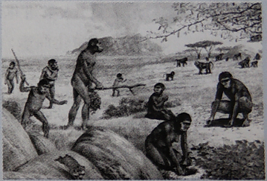**单元内容要点**

**一种制度：**禅让制

**两个原始农耕文明的代表：**南方的河姆渡人和北方的半坡人

**两位中华民族的人文初祖：**炎帝和黄帝

**三个原始人类的代表：**元谋人、北京人、山顶洞人

**时空坐标：**

元谋人 北京人 山顶洞人 河姆渡人 半坡居民 黄帝和炎帝 尧、舜、禹

距今约70万年-20万年

距今约170万年 距今约3万年 距今约7000年 距今约6000年 五六千年前 黄帝之后

# 第1课 中国境内早期人类的代表—北京人

学习目标

|1.了解无谋人的生活年代、发现地点以及发现的历史意义。

2.知道北京人和山顶洞人的发现地点、发现过程、特征（重点）和生产、生活状况。

3.了解化石是研究人类起源的主要证据，理解火的使用在人类进化过程中的重大意义。

学习内容

**一. 学习方法：**

（1）学习方法：自主学习，自悟自通，小组讨论合作，小组评价，教师方法指导

（2）具体步骤：

第一步：线上发预习，学生自己听读并复述，习题检测

第二步：课上讲解，然后分组挑战任务，以及课上达标检测

第三步：线上练本或者测本，线下同步、学案等课后作业巩固练习与复习

**二.知识点：**

**1.元谋人：**

（1）发现地点： 元谋县

（2）距今时间：约 年

（3）概况：

地位：我国目前境内已确认的最早的古人类

生活：能制作工具，知道使用火

**2.北京人：**

（1）发现地点：北京西南周口店龙骨山上

（2）距今时间：约70万-20万年

（3）概况：

地位：北京人遗址是迄今所知世界上 最丰富、 最齐全的直立人遗址之一

生活:使用 石器；结成 生活；学会使用火并会长时间保存火种

**3.山顶洞人：**

（1）发现地点：周口店龙骨山顶部洞穴中

（2）距今时间：约3万年

（3）概况：

生活：打制石器、掌握 和 技术；懂得 取火；交换生活用品；有爱美意识，会埋葬逝者；过 生活；无贫富贵贱的差别。

**三、扣点训练：**

1.[2019·李沧区期末]2019年暑假，小刚准备和同学一起去参观我国境内已知最早的古人类遗址，他们应该去哪座城市（）A.北京B.天津C.元谋D.青岛

2.[2019·市南区期末]“北京周口店北京人遗址……考古发现包括：10万多件石器，成批的骨器，100多种野兽化石，还有大量灰烬……其中最厚的灰烬可达4米。灰烬中有很多石头、骨头和朴树子等。”材料说明北京人（）

①会制造石器和骨器②会使用火和保存火种③会饲养家畜④保留了猿的某些特征

A.①②③ B.③④ C.①② D.①②③④

3.[2019·市北区期中]据考古报道，安徽发现的繁昌人距今大约180万年。如果这一结论确凿的话，中国人类的历史可以再向前推进（）

A.10万年 B.20万年 C.100万年 D.120万年

4.[2019·黄岛区月考]中国是人类的发源地之一，最有力的证据是中国原始人类的（）

A.传说、遗址 B.化石、遗址 C.遗物、记载 D.传说、记载

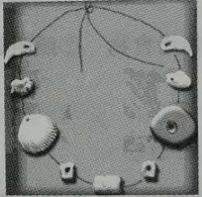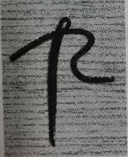5.下图是骨针和装饰品，反映了山顶洞人（）

1. 懂得爱美 ②用骨针缝制衣服 ③掌握了磨制和挖孔技术 ④会交换生活用品

A.①②③ B.①③④ C.②③④ D.①②④

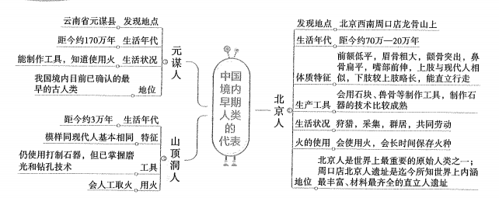**四、重点内容总结：**

# 第2课 原始农耕生活

学习目标

1. 知道原始农业兴起和发展的标志。（重点）
2. 掌握半坡居民和河姆渡居民的生产、生活情况。（难点）
3. 知道考古发现是了解史前社会历史的重要依据。
4. 比较半坡居民和河姆渡居民的生产、生活状况，认识中古南北方原始农耕文化的异同。

学习内容

**一. 学习方法：**

（1）学习方法：自主学习，自悟自通，小组讨论合作，小组评价，教师方法指导

（2）具体步骤：

第一步：线上发预习，学生自己听读并复述，习题检测

第二步：课上讲解，然后分组挑战任务，以及课上达标检测

第三步：线上练本或者测本，线下同步、学案等课后作业巩固练习与复习

**二、知识点：**

**1.原始农业的发展**

**（1）概况**：逐渐学会栽培农作物和饲养动物。

**（2）标志**：农作物种植、 的出现以及聚落、 石器的发展。

**（3）影响**：原始农业为古代文明社会的形成奠定了重要的 基础。

**（4）作物**：中国是农业大国，距今10000年左右，我国出现了最早的人工栽培的农作物。长江中下游的先民开始栽培 ，北方地区的先民开始栽培 和 ，世界上最早栽培稻、粟和黍均发现于中国.

**2．原始农业的发展**

|  |  |  |
| --- | --- | --- |
|  | **河姆渡人** | **半坡居民** |
| **地点** | 省余姚市 | 陕西 东部半坡村一带 |
| **距今年代** | 约7000年 | 约6000年 |
| **流域** | 流域 | 流域 |
| **生活** | 1. 房屋主要是 建筑  2. ①发现了迄今年代最早的 水井。  ②主要农作物是 。  ③农业工具以 最为典型。  ④饲养家畜。  ⑤会制作陶器、玉器和简单的乐器  ，出土了中国最早的 雕刻，懂得使用 。 | 1.有房屋、窖穴、壕沟。房屋主要是  圆形房屋，屋内有 。  2. ①主要农作物是 。  ②饲养猪和狗等家畜。  ③磨制精美的石器，还制造骨器、角器等生产工具。  ④生活用具：陶器。特色彩陶，以  纹饰为主。  ⑤乐器：  ⑥会简单的纺织、制衣。 |

**三、扣点训练：**

1.原始人类经历了从群居到聚族而居，从采集到种植，从狩猎到饲养家畜的演进过程。推动上述演进的主要因素是（）

A.建筑技术的进步 B.人工取火的发明 C.饲养水平的提高 D.生产工具的改进

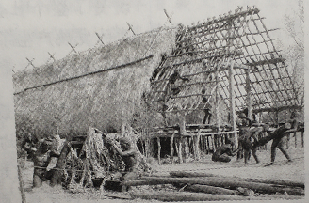2.暑假期间，小邵同学参观浙江省一处者和的从如人天现下图是他用手机拍摄的干栏式房屋复原图。据此推断该遗址是（）A.元谋人遗址 B.北京人遗址 C.半坡遗址D.河姆渡遗址

3. 近年来海南省考古的重大发现——三亚海棠湾的英墩遗址贝壳堆积。据考证，此遗址距今约6000年。现存的同一时期黄河流域的农耕文化遗址是（）

A.元谋人遗址 B.周口店遗址 C.半坡遗址 D.河姆渡遗址

4.早在六七千年前，生活在黄河和长江流域的半坡居民和河姆渡居民都已经进入农耕时代。下列表述符合这两个原始居民农耕文化特征的是（）

A.开始使用铁制农具 B.逐步推广牛耕技术 C.饲养家畜、制作陶器 D.确立土地私有制度

1. 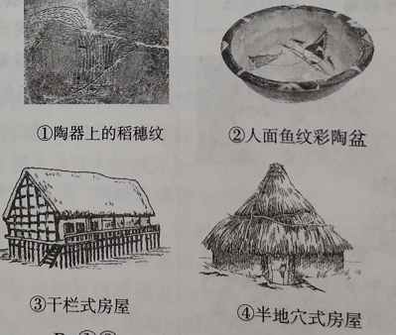下列图片中，反映出我国长江流域河姆渡原始居民文化特征的是（）

A.①② B. ①③ C.②③ D.②④

6.半坡遗址和河姆渡遗址都地处大河流域，这是因为大河流域（）

A.交通便利适宜发展商业 B.土地肥沃适宜农耕生产 C.战略位置重要 D.便于生活用水

**三、重点内容总结：**

